TEMA I. LA CALIDAD DE LOS SERVICIOS DE SALUD
Clase 4

Estimado estudiante:
Esta clase te permitirá adquirir los conocimientos esenciales acerca de la calidad en salud y su evaluación. Tendrás la oportunidad de conocer las dimensiones de la calidad y la importancia de la auditoría médica que te serán muy útiles en tu vida como profesional.
Se analizarán los indicadores para evaluar la calidad de un servicio estomatológico.

OBJETIVOS

Aplicar las herramientas necesarias para la evaluación de la calidad de los servicios estomatológicos

SUMARIO

- Calidad. Conceptos. Calidad en salud
- Evaluación de la calidad. Modelo de evaluación de la calidad de la atención médica de Avedis Donabedian. Estructura, proceso y resultados. Indicadores, Criterios y estándares.
- Métodos de evaluación de la calidad.
- Auditoría médica.

DESARROLLO

Según la Real Academia Española (RAE) la calidad es un conjunto de propiedades inherentes a una cosa, que permiten apreciarla como igual, mejor o peor que las restantes de su especie.
Para la Organización Mundial de la Salud (OMS) la calidad es:
" asistencia sanitaria es asegurar que cada paciente reciba el conjunto de servicios diagnósticos y terapéuticos más adecuado para conseguir una atención sanitaria óptima, teniendo en cuenta todos los factores y los conocimientos del paciente y del servicio médico, y lograr el mejor resultado con el mínimo riegos de efectos iatrogénicos y la máxima satisfacción del paciente con el proceso".
En resumen, es:
- Alto nivel de excelencia profesional.
- Uso eficiente de los recursos.
- Mínimo de riesgos para el paciente.
- Alto grado de satisfacción del paciente.
- Impacto final en la salud.
En los últimos años, el concepto de calidad aplicado a los servicios de salud ha ganado cada vez más terreno. Ello no implica que históricamente estos servicios no hayan estado en pos de la excelencia, sino que ya no se trata exclusivamente de poseer calidad técnica o intrínseca, sino de producir actos de calidad y que esta sea percibida por los pacientes.
No obstante, hay que tener en consideración que
Primero: calidad no es sinónimo de lujo o de complejidad, sino que, por el contrario, debe ser la misma en todos los niveles de atención.
Segundo: no constituye un término absoluto, sino que es un proceso de mejoramiento continuo.
Tercero: es una cualidad objetiva y mensurable (medible).
Cuarto: no depende de un grupo de personas, sino que involucra a toda la organización.
La calidad de la atención estomatológica está caracterizada en el proceso y factores que intervienen en la prestación de los servicios, dirigidos a alcanzar buenos resultados en lo que a salud bucal se refiere.
Existen varios modelos de calidad de la atención médica pero el más relevante es el modelo de calidad de Avedis Donabedian (1966) Para evaluar la calidad en los servicios de salud, se tiene como referencia obligatoria la propuesta del médico Avedis Donabedian, quien en 1966 establece las dimensiones de estructura, proceso y resultado, además de sus respectivos indicadores para evaluarla. Esta relación entre proceso y resultado, y la sistematización de criterios, genera reflexiones importantes sobre la responsabilidad en la calidad de este tipo de servicio. En la Figura 2 se ilustra y describe la estructura de este modelo y los elementos a considerar en cada una de sus partes.


Avedis Donabedian M.D., M.P.H.
1919-2000

1919-2000

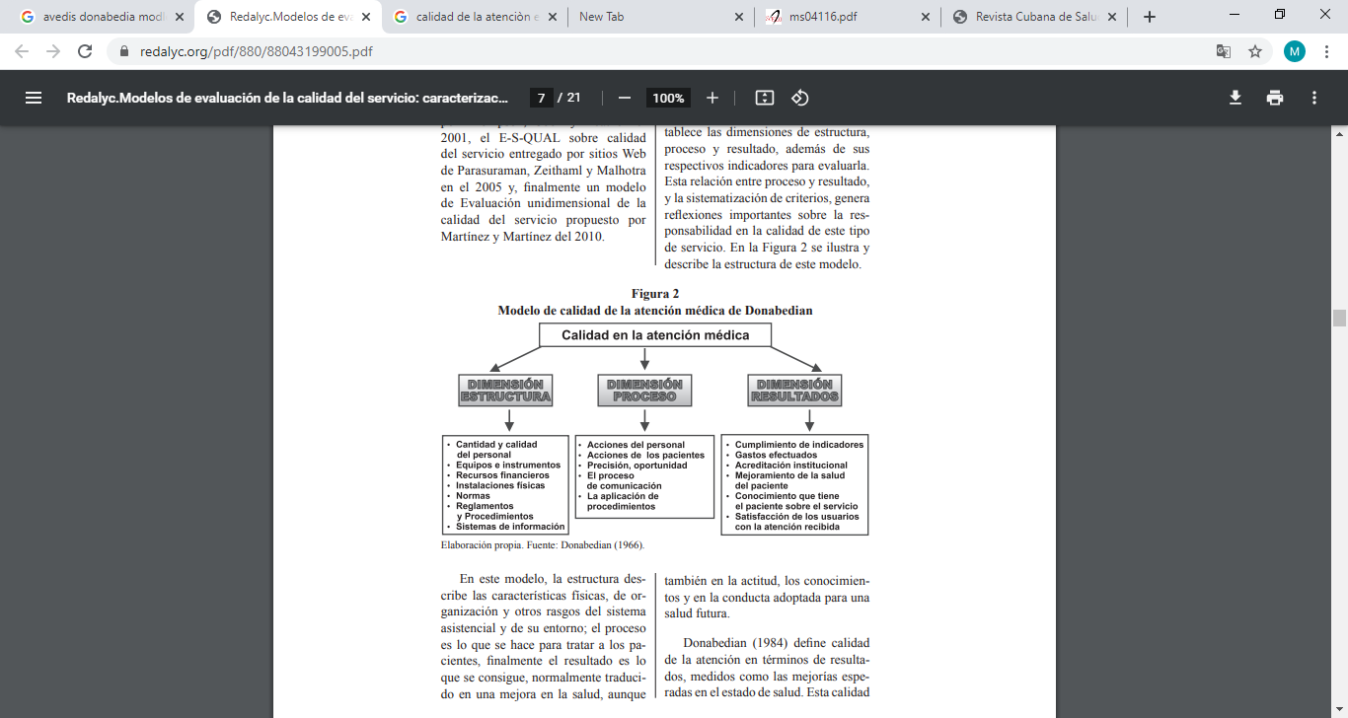
Precursor de la evaluación de la atención médica
ESTRUTURA
Son los atributos estables que se dan en la atención médica. En estos atributos están incluidos las instalaciones físicas, los recursos humanos, materiales y financieros, equipamiento e instrumentales, Normas, reglamentos y procedimientos, y los sistemas de información definidos para cada actividad.
En la estructura se consideran instalaciones
- Cimientos
- Edificaciones
- Equipo médico y no médico, Mobiliario
- Vehículos
- Medicamentos, almacenes Condiciones de almacenamiento
Se considera la estructura ocupacional a:
- Cantidad y calidad del personal médico y no médico
- Número y tipo de personal por categoría
- Incluye también la relación entre categorías del personal; ej: técnicos / estomatólogos
- Entrenamiento del personal, otros
Se considera la estructura financiera a:
- Presupuesto disponible para salario, inversiones, mantenimiento, estimulación.
Se considera Estructura Organizacional a:
- Relaciones de poder y diseños de organización.
- Aspectos de gobiernos de la institución, otros
Hay que aclarar que una buena estructura es necesaria pero no garantiza exclusivamente la calidad de la atención.
PROCESO
Esta dimensión está representada por la ejecución de la asistencia sanitaria, en ella se integra todo o que se hace en relación al paciente, se consumen recursos y se mide por indicadores.
Es la puesta en marcha del todo el sistema, comprende las aptitudes desplegadas en la prestación del servicio (prevención, diagnóstico, tratamiento y rehabilitación)
El proceso comprende las aptitudes desplegadas en el suministro de información y en la prestación de servicios de prevención, diagnóstico, terapéutica y de rehabilitación de los pacientes
Se debe aplicar un sistema de monitoreo para identificar fallas, incumplimientos de normas, reglamentos, procederes incompletos
Ahora te mostramos algunos métodos para evaluar el proceso.
EVALUACIÓN
La evaluación es sinónimo de medir y lleva implícito el hacer comparaciones con criterios preestablecidos y estándares y se detectan desviaciones o lo que se observa no se corresponde con lo previsto o deseado pues deben aplicarse las correcciones pertinentes.
Métodos de evaluación

- Auditoría médica
- Observación concurrente
- Evaluación del desempeño profesional
AUDITORÍA MÉDICA
La auditoría médica se define como una evaluación crítica y periódica de la calidad de la atención médica que reciben los pacientes, mediante la revisión y el estudio de las historias clínicas y las estadísticas hospitalarias.
Tiene como objetivos:
- Mejorar la práctica médica,
- Ser un medio de educación continua, y
- Mejorar la calidad de la atención médica.
La misión de la auditoría médica es garantizar las habilidades técnicas de los profesionales, permitir el uso eficiente de los recursos disponibles, y lograr la satisfacción del paciente en sus demandas y expectativas.
La auditoría cumple un ciclo que comprende desde el establecimiento de criterios y estándares, la revisión de historias clínicas y colección de datos, resultados y análisis de los hallazgos, implementación de cambios, y por último monitoreo de los cambios, cerrándose y repitiéndose el ciclo nuevamente.
La revisión sistemática de la Historia Clínica, su confrontación con protocolos de diagnóstico y tratamiento, constituye la piedra angular de la auditoría y contribuye a retroalimentar el conocimiento médico, facilitando la superación de inconsistencias para lograr una buena calidad de atención médica.
Son fuentes de información de la Auditoría Médica la Historia clínica, los protocolos de diagnóstico y tratamiento, y los protocolos de exámenes de ayuda diagnóstica.
Tipos de auditorías médicas
La Auditoría Externa: realizada en casos especiales por profesionales ajenos a la institución.
Auditoría Interna: es la más practicada en los diferentes servicios de salud.
Son fuentes de información de la Auditoría Médica la Historia clínica, los protocolos de diagnóstico y tratamiento, y los protocolos de exámenes de ayuda diagnóstica.
AUDITORÍA U OBSERVACIÓN CONCURRENTE
Es la que se realiza en el momento en que se están atendiendo los pacientes hospitalizados y en servicios externos incluyendo los estomatológicos.
Se revisan técnicas, si se cumplen las normas y procederes médicos y estomatológicos pases de visitas, discusiones diagnósticas, la guardia médica y estomatológica entre otros. Debe incluir entrevistas, encuestas en cualquiera de los servicios donde se estén atendiendo pacientes.
Debe ser sorpresiva
Algunos aspectos a medir en los servicios
- Tiempo de espera
- Examen correcto del paciente
- Recibir diagnósticos precisos
- Cumplimiento de las normas de bioseguridad
- Tiempo de espera para la atención en consultas especializadas
- Dispensarización de paciente especiales
- Otros

EVALUACIÓN DEL DESEMPEÑO PROFESIONAL
Se realiza de varias formas, pero la más útil es a través de evaluar la adherencia a las guías de buenas prácticas.
La evaluación del cumplimiento de las Guías logra medir su impacto en la calidad de la atención que recibe el paciente. Se logra conocer la brecha entre lo que se sabe y se dice que se debe hacer y realmente lo que se hace.
RESULTADOS
Deben estar encaminados a cambios positivos en el estado de salud de la población y la satisfacción tanto de los que brindan o proveen la atención médica como de los pacientes.
Pueden ser inmediatos y mediatos e incluye:
- Análisis del nivel de impacto
- Cumplimiento de indicadores
- Gastos efectuados
- Satisfacción de pacientes, prestadores y decisores
- Identificación de nuevos problemas

Satisfacción de pacientes y prestadores
Pacientes:
Representa la evaluación que hace el paciente de la calidad de la atención y se refiere a la percepción que el mismo haga de la medida en que se satisfagan sus expectativas de una atención de buena calidad.
Uno de los procedimientos es a través del número y tipo de:
- Quejas
- Denuncias
- Solicitudes
- Reclamaciones
- Planteamientos
- Sugerencias
- Recomendaciones
Se realiza también a través de encuestas a paciente y familiares.
Prestadores
Se refiere a la evaluación que hace el trabajador de la medida en se cumplen sus expectativas en relación con su actividad laboral y entran dentro de estas expectativas condiciones laborales, estimulaciones, superación.
CONCLUSIONES
Garantía de calidad es un proceso continuo de revisión de estructura, procesos y resultados de la atención en salud, de acuerdo con los adelantos recientes de las ciencias médicas, para alcanzar un resultado óptimo deseado, por eso, le corresponderá a los servicios de Estomatología la labor de tomar las medidas necesarias para que se mantenga la calidad de la atención y a la vez, trabajar en los puntos débiles para garantizar una mejora a futuro.
BIBLIOGRAFÍA

MINSAP. Programa de Mejora Contínua de la Calidad de la Atención Estomatológica y la Satisfacción de la Población y los Prestadores. La Habana. Cuba 2002
- Villar Peña A. Los Conceptos de Calidad en Salud. INFODIR [Internet]. 2011 [citado 1 Abr 2021];(12):[aprox. 0 p.]. Disponible en: http://www.revinfodir.sld.cu/index.php/infodir/article/view/305
- Torres Samuel, Maritza; Vásquez Stanescu, Carmen Luisa Modelos de evaluación de la calidad del servicio: caracterización y análisis Compendium, vol. 18, núm. 35, julio-diciembre, 2015, pp. 57-76 Universidad Centroccidental Lisandro Alvarado
- Capote Femenías José Luis, Peña Rosell Amalia. Estado actual de la evaluación de la calidad en los servicios de Estomatología en Cuba. MEDISUR. Volumen 16 | Numero 1. Disponible en: http://scielo.sld.cu/pdf/ms/v16n1/ms04116.pdf
- BERENGUER-GOUARNALUSE, Maritza del Carmen; MEDIANEJA-ÁLVAREZ, Nuria Rosa; MONTOYA-MEDINA, Marlene. La evaluación de la satisfacción en salud: un reto en la atención estomatológica. Polo del Conocimiento, [S.l.], v. 2, n. 1, p. 3-16, ene. 2017. ISSN 2550-682X. Disponible en: <https://polodelconocimiento.com/ojs/index.php/es/article/view/4>. Fecha de acceso: 01 abr. 2021 doi:http://dx.doi.org/10.23857/pc.v2i1.4.

